Метапредметная олимпиада. Муниципальный этап. 20.03.2019
Экспертный лист 1 (для первого (группового) этапа и (индивидуального) этапа).

Уважаемые коллеги, вам предстоит наблюдать за двумя группами. Впишите номер групп в экспертный лист. Теперь ваш экспертный лист готов к работе. Во время своей работы вы будете перемещаться от одной группы к другой, смотреть что и как делают дети, что они говорят, как себя ведут. Категорически запрещается вмешиваться в работу группы, помогать детям или мешать им. Если у группы, за которой вы наблюдаете, возникает вопрос по сути задания, которое они выполняют – вам необходимо им ответить «У вас есть текст задания. Читайте его внимательно. Делайте то, что там написано». Если у детей возникают организационные вопросы (нет ручки, кончились листы, захотелось в туалет и т.п.) – окажите детям содействие в решении их проблемы самостоятельно или с помощью членов оргкомитета олимпиады. Экспертные листы можно заполнять не по порядку следования критериев, а по мере обнаружения вами того или иного признака в результате наблюдения. По каждому критерию каждой группе до окончания этапа работы необходимо поставить либо «Да», либо «Нет». Если по конкретному критерию группа себя проявляет по-разному – необходимо определиться с тем как она себя проявляет чаще: так, чтобы можно было поставить отметку «Да» или так, что можно поставить отметку «Нет».
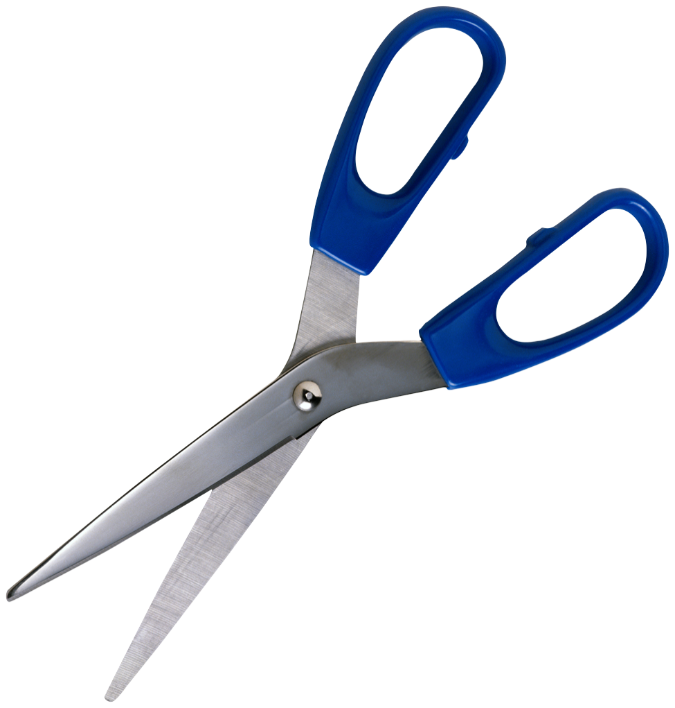
ФИО эксперта: ____________________________________________________
№ критерия | Критерий | Название группы:  _________________________ |  | Название группы:  _________________________
№ критерия | Критерий | «Да» или «Нет» | Баллы | «Да» или «Нет» | Баллы
 | Блок метапредметных результатов - Коммуникативная грамотность
1. | Дети читают задание вместе, расположившись при этом так, чтобы всем был виден текст.
2. | Дети в группе обсуждают и формируют план совместных действий для выполнения всего задания.
3. | В обсуждении проблемы, поставленной в задании, активно участвуют все 4 участника группы.
4. | Мнение каждого участника группы слышат в группе.
5. | Группа приняла решения разделиться на подгруппы, чтобы параллельно выполнять несколько заданий.
6. | Есть ли в группе участник (или участники), которые высказывают рациональные идеи, но их не слышат?
7. | Руководит работой группы восьмиклассник?
8. | Разделилась ли группа на две части для выполнения задания из-за несогласия друг с другом?
9. | Нарушают ли члены группы правило, что каждый участник самостоятельно работает на индивидуальном этапе?
Блок метапредметных результатов – Учебная грамотность
10. | Учащиеся сформировали план своих действий по выполнению Заданий первого (группового) этапа.
11. | Учащиеся сформировали перечень результатов, которые они должны получить.
12. | Учащиеся 7-8 класса берут на себя задачу объяснения темы.
13. | Учащиеся оценивают работу друг друга по ходу выполнения заданий (хотя бы на уровне «хорошо» - «плохо»).
14. | Учащиеся 7 и 8 класса объясняют правила составления рекламного проекта учащимся 5 и 6 класса.
15. | Учащиеся 5 и 6 класса вникают в суть заданий, задают вопросы более старшим участникам команды относительно неизвестных им понятий.
Блок метапредметных результатов – Информационная грамотность
16. | Учащиеся делят пространство большого листа линиями на несколько частей (количество частей соответствует количеству заданий, которые они хотят выполнить).
17. | Учащиеся совместно добывают информацию из косвенных источников (разбирают текст-подсказку, примеры, которые в нем приведены).
18. | Учащиеся в перерыве в Интернете ищут ответы на данное задание. Сравнивают свои результаты с тем, что находят в Интернете.

Метапредметная олимпиада. Муниципальный этап. 20.03.2019
Экспертный лист 2

ФИО члена жюри: ____________________________________________________

Номер школы | Задание 1 выполнено по сути верно? (Верно ли выписаны характеристики прибора, отличающие его от других приборов)  (если «Отлично» - ставим 5 баллов, «Хорошо» - 4  если «Удовлетворительно» -3, «Не выполнено» ставим 0 баллов) | Задание 2 выполнено по сути верно? (Составлена ли карта ассоциаций?)  (если «Отлично» - ставим 5 баллов, «Хорошо» - 4  если «Удовлетворительно» -3, «Не выполнено» ставим 0 баллов)  Подсчитывается средний балл из четырех. | Задание 3 выполнено по сути верно? (Создан ли рекламный продукт физического прибора?) (если «Отлично» - ставим 5 баллов, «Хорошо» - 4  если «Удовлетворительно» -3, «Не выполнено» ставим 0 баллов) | Сумма (максимум – 15 баллов)
1
2
Метапредметная олимпиада. Муниципальный этап. 20.03.2019
Экспертный лист 3

Уважаемые коллеги, вам предстоит оценивать презентации результатов третьего (группового) тура олимпиады. Вы будете смотреть на результаты работы детей не с точки зрения предмета, а с точки зрения метапредметных результатов учащихся. Вы оцениваете презентации только двух команд, за которыми наблюдали во время первого (группового) тура олимпиады.
ФИО рефери: ____________________________________________________

№ критерия | Критерий | Название группы:  _________________________ |  | Название группы:  _________________________ |  | Заметки  (при необходимости)
№ критерия | Критерий | «Да» или «Нет» | Баллы | «Да» или «Нет» | Баллы | Заметки  (при необходимости)
Блок метапредметных результатов - Коммуникативная грамотность
1. | Участник команды, презентующий результаты работы команды, четко отвечает на вопросы третьего тура олимпиады (правильность оценивается).
2. | Участник команды, презентующий результаты работы, рассказывает о том, какие материалы сети Интернет использовались для выполнения проекта
3. | Презентацию осуществлял пятиклассник?
4. | Презентацию осуществлял шестиклассник?
5. | Презентацию осуществлял семиклассник?
6. | Презентацию осуществлял восьмиклассник?

Метапредметная олимпиада. Муниципальный этап. 20.03.2019
Экспертный лист 4

ФИО члена жюри: ____________________________________________________

Номер школы | Объяснения презентующего результаты работы команды были правильными и достаточными?  (если правильно и достаточно – 3 балла,  если правильно, но недостаточно – 1 балл,  если неправильно – 0 баллов) | Сумма (максимум – 3 балла)
1
2
3

